**Bài tập thực hành môn Quản lý thông tin tuần 3**

**Họ tên: Lê Trần Anh Quí**

**MSSV: 21520094**

**CSDL về Quản Lý Đề Tài. Cho lược đồ quan hệ sau:**

**SINHVIEN**(MSSV, TENSV, SODT, LOP, DIACHI)

**DETAI**(MSDT, TENDT)

**SV_DETAI**(MSSV, MSDT)

**GIAOVIEN**(MSGV, TENGV, DIACHI, SODT, MSHH, NAMHH)

**HOCVI**(MSHV, TENHV)

**CHUYENNGANH**(MSCN, TENCN)

**GV_HV_CN**(MSGV, MSHV, MSCN, NAM)

**HOCHAM**(MSHH, TENHH)

**GV_HDDT**(MSGV, MSDT, DIEM)

**GV_PBDT**(MSGV, MSDT, DIEM)

**GV_UVDT**(MSGV, MSDT, DIEM)

**HOIDONG**(MSHD, PHONG, TGBD, NGAYHD, TINHTRANG, MSGV)

**HOIDONG_GV**(MSHD, MSGV)

**HOIDONG_DT**(MSHD, MSDT, QUYETDINH)

**Dùng SQL Server thực hiện các công việc sau:**

**1:** Viết các câu lệnh SQL tạo các quan hệ trên với các kiểu dữ liệu mô tả trong bảng sau (tạo các ràng buộc khóa chính, khóa ngoại tương ứng):

|  |  |  |  |
| --- | --- | --- | --- |
| **Quan hệ** | **Thuộc tính** | **Kiểu dữ liệu** | **Diễn giải** |
| **SINHVIEN** | MSSV  TENSV  SODT  LOP  DIACHI | char(8)  nvarchar(30)  varchar(10)  char(10)  nchar(50) | Khóa chính  Not null    Not null  Not null |
| **DETAI** | MSDT  TENDT | char(6)  nvarchar(30) | Khóa chính  Not null |
| **SV_DETAI** | MSSV  MSDT | char(8)  char(6) | tc **SINHVIEN**  tc **DETAI** |
| **GIAOVIEN** | MSGV  TENGV  DIACHI  SODT  MSHH  NAMHH | int  nvarchar(30)  nvarchar(50)  varchar(10)  int  smalldatetime | Khóa chính  Not null  Not null  Not null  tc **HOCHAM**  Not null |
| **HOCVI** | MSHV  TENHV | int  nvarchar(20) | Khóa chính  Not null |
| **CHUYENNGANH** | MSCN  TENCN | int  nvarchar(30) | Khóa chính  Not null |
| **GV_HV_CN** | MSGV  MSHV  MSCN  NAM | int  int  int  smalldatetime | Khóa chính, tc **GIAOVIEN**  Khóa chính, tc **HỌCVI**  Khóa chính, tc **CHUYENNGANH**  Not null |
| **HOCHAM** | MSHH  TENHH | int  nvarchar(20) | Khóa chính  Not null |
| **GV_HDDT** | MSGV  MSDT  DIEM | int  char(6)  float | Khóa chính, tc **GIAOVIEN**  Khóa chính, tc **DETAI**  Not null |
| **GV_PBDT** | MSGV  MSDT  DIEM | int  char(6)  float | Khóa chính, tc **GIAOVIEN**  Khóa chính, tc **DETAI**  Not null |
| **GV_UVDT** | MSGV  MSDT  DIEM | int  char(6)  float | Khóa chính, tc **GIAOVIEN**  Khóa chính, tc **DETAI**  Not null |
| **HOIDONG** | MSHD  PHONG  TGBD   NGAYHD  TINHTRANG   MSGV | int  int  smalldatetime  smalldatetime  nvarchar(30)  int | Khóa chính      Not null  Not null  tc **GIÁO VIÊN** |
| **HOIDONG_GV** | MSHD  MSGV | int  int | Khóa chính, tc **HOIDONG**  Khóa chính, tc **GIAOVIEN** |
| **HOIDONG_DT** | MSHD  MSDT  QUYETDINH | int  char(6)  nchar(10) | Khóa chính, tc **HOIDONG**  Khóa chính, tc **DETAI** |

**2:** Insert dữ liệu vào CSDL:

**a)     Table SINHVIEN**

|  |  |  |  |  |
| --- | --- | --- | --- | --- |
| MSSV | TENSV | SODT | LOP | DIACHI |
| 13520001 | Nguyễn Văn An | 0906762255 | SE103.U32 | THỦ ĐỨC |
| 13520002 | Phan Tấn Đạt | 0975672350 | IE204.T21 | QUẬN 1 |
| 13520003 | Nguyễn Anh Hải | 0947578688 | IE205.R12 | QUẬN 9 |
| 13520004 | Phạm Tài | 0956757869 | IE202.A22 | QUẬN 1 |
| 13520005 | Lê Thúy Hằng | 0976668688 | SE304.E22 | THỦ ĐỨC |
| 13520006 | Ưng Hồng Ân | 0957475898 | IE208.F33 | QUẬN 2 |

**b)     Table DETAI**

|  |  |
| --- | --- |
| **MSDT** | **TENDT** |
| 97001 | Quản lý thư viện |
| 97002 | Nhận dạng vân tay |
| 97003 | Bán đấu giá trên mạng |
| 97004 | Quản lý siêu thị |
| 97005 | Xử lý ảnh |
| 97006 | Hệ giải toán thông minh |

**c)     Table SV_DETAI**

|  |  |
| --- | --- |
| **MSSV** | **MSDT** |
| 13520001 | 97004 |
| 13520002 | 97005 |
| 13520003 | 97001 |
| 13520004 | 97002 |
| 13520005 | 97003 |
| 13520006 | 97005 |

**d)     Table HOCHAM**

|  |  |
| --- | --- |
| **MSHH** | **TENHH** |
| 1 | PHÓ GIÁO SƯ |
| 2 | GIÁO SƯ |

**e)     Table GIAOVIEN**

|  |  |  |  |  |  |
| --- | --- | --- | --- | --- | --- |
| **MSGV** | **TENGV** | **DIACHI** | **SODT** | **MSHH** | **NAMHH** |
| 00201 | Trần Trung | Bến Tre | 35353535 | 1 | 1996 |
| 00202 | Nguyễn Văn An | Tiềng Giang | 67868688 | 1 | 1996 |
| 00203 | Trần Thu Trang | Cần Thơ | 74758687 | 1 | 1996 |
| 00204 | Nguyễn Thị Loan | TP. HCM | 56575868 | 2 | 2005 |
| 00205 | Chu Tiến | Hà Nội | 46466646 | 2 | 2005 |

**f)      Table HOCVI**

|  |  |
| --- | --- |
| **MSHV** | **TÊNHV** |
| 1 | Kỹ sư |
| 2 | Cử nhân |
| 3 | Thạc sĩ |
| 4 | Tiến sĩ |
| 5 | Tiến sĩ Khoa học |

**g)     Table CHUYENNGANH**

|  |  |
| --- | --- |
| **MSCN** | **TENCN** |
| 1 | Công nghệ Web |
| 2 | Mạng xã hội |
| 3 | Quản lý CNTT |
| 4 | GIS |

**h)     Table GV_HV_CN**

|  |  |  |  |
| --- | --- | --- | --- |
| **MSGV** | **MSHV** | **MSCN** | **NAM** |
| 00201 | 1 | 1 | 2013 |
| 00201 | 1 | 2 | 2013 |
| 00201 | 2 | 1 | 2014 |
| 00202 | 3 | 2 | 2013 |
| 00203 | 2 | 4 | 2014 |
| 00204 | 3 | 2 | 2014 |

**i)       Table GV_HDDT**

|  |  |  |
| --- | --- | --- |
| **MSGV** | **MSDT** | **DIEM** |
| 00201 | 97001 | 8 |
| 00202 | 97002 | 7 |
| 00205 | 97001 | 9 |
| 00204 | 97004 | 7 |
| 00203 | 97005 | 9 |

**j)      Table GV_PBDT**

|  |  |  |
| --- | --- | --- |
| **MSGV** | **MSDT** | **DIEM** |
| 00201 | 97005 | 8 |
| 00202 | 97001 | 7 |
| 00205 | 97004 | 9 |
| 00204 | 97003 | 7 |
| 00203 | 97002 | 9 |

**k)    Table GV_UVDT**

|  |  |  |
| --- | --- | --- |
| **MSGV** | **MSDT** | **DIEM** |
| 00205 | 97005 | 8 |
| 00202 | 97005 | 7 |
| 00204 | 97005 | 9 |
| 00203 | 97001 | 7 |
| 00204 | 97001 | 9 |
| 00205 | 97001 | 8 |
| 00203 | 97003 | 7 |
| 00201 | 97003 | 9 |
| 00202 | 97003 | 7 |
| 00201 | 97004 | 9 |
| 00202 | 97004 | 8 |
| 00203 | 97004 | 7 |
| 00201 | 97002 | 9 |
| 00204 | 97002 | 7 |
| 00205 | 97002 | 9 |
| 00201 | 97006 | 9 |
| 00202 | 97006 | 7 |
| 00204 | 97006 | 9 |

**l)       Table HOIDONG**

|  |  |  |  |  |  |
| --- | --- | --- | --- | --- | --- |
| **MSHD** | **PHONG** | **TGBD** | **NGAYHD** | **TINHTRANG** | **MSGV** |
| 1 | 002 | 7:00 | 29/11/2014 | Thật | 00201 |
| 2 | 102 | 7:00 | 5/12/2014 | Thật | 00202 |
| 3 | 003 | 8:00 | 6/12/2014 | Thật | 00203 |

**m)  HOIDONG_GV**

|  |  |
| --- | --- |
| **MSHD** | **MSGV** |
| 1 | 00201 |
| 1 | 00202 |
| 1 | 00203 |
| 1 | 00204 |
| 2 | 00203 |
| 2 | 00202 |
| 2 | 00205 |
| 2 | 00204 |
| 3 | 00201 |
| 3 | 00202 |
| 3 | 00203 |
| 3 | 00204 |

**n)     HOIDONG_DT**

|  |  |  |
| --- | --- | --- |
| **MSHD** | **MSDT** | **QUYETDINH** |
| 1 | 97001 | Được |
| 1 | 97002 | Được |
| 2 | 97001 | Không |
| 2 | 97004 | Không |
| 1 | 97005 | Được |
| 3 | 97001 | Không |
| 3 | 97002 | Được |

**3. Hãy tạo các đối tượng sau. Có ví dụ minh họa và kết quả thực thi các câu với các trường hợp đúng/sai (Một số ví dụ trường hợp đúng/sai hãy thực thi bằng thông tin của bạn).**

**A. STORED PROCEDUREDS VỚI THAM SỐ VÀO**

1. Tham số vào là MSGV, TENGV, SODT, DIACHI, MSHH, NAMHH. Trước khi insert dữ liệu cần kiểm tra MSHH đã tồn tại trong table **HOCHAM** chưa, nếu chưa thì trả về giá trị 0.

* Tạo procedure:

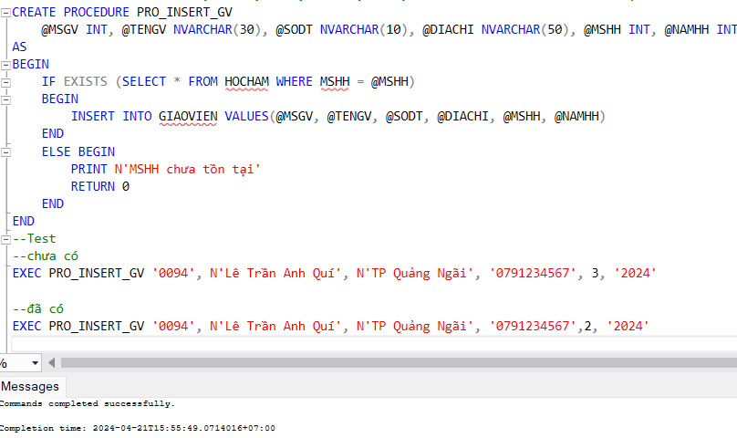

* Test:

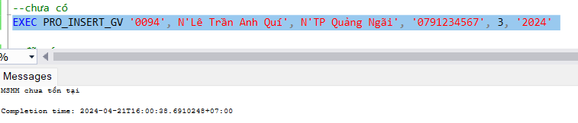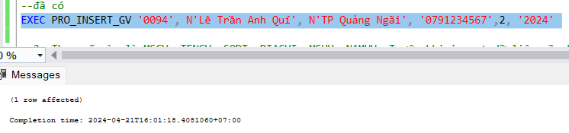

1. Tham số vào là MSGV, TENGV, SODT, DIACHI, MSHH, NAMHH. Trước khi insert dữ liệu cần kiểm tra **MSGV** trong table GIAOVIEN có trùng không, nếu trùng thì trả về giá trị 0.

- Tạo procedure:

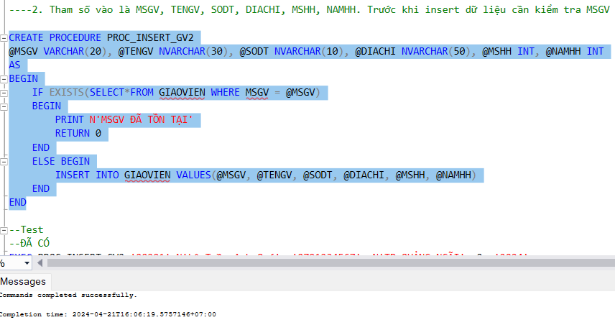

- Test:

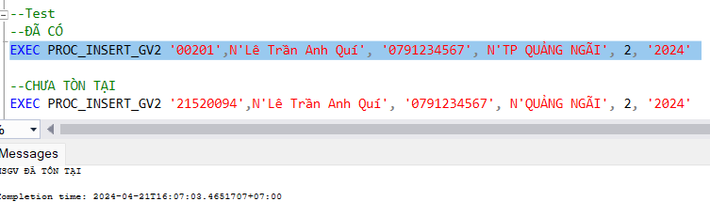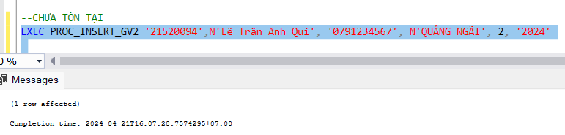

1. Giống (1) và (2) kiểm tra xem MSGV có trùng không? MSHH có tồn tại chưa? Nếu MSGV trùng thì trả về 0. Nếu MSHH chưa tồn tại trả về 1, ngược lại cho insert dữ liệu.

- Tạo procedure:

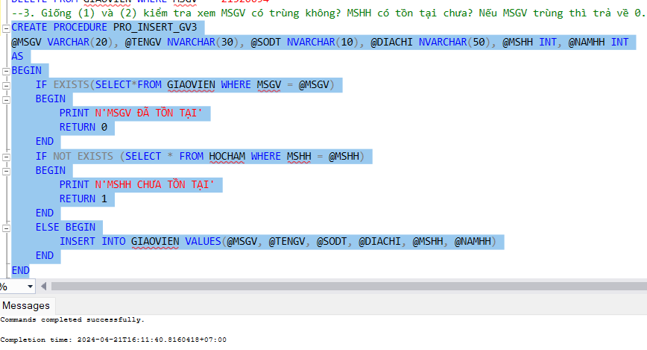

- Test:

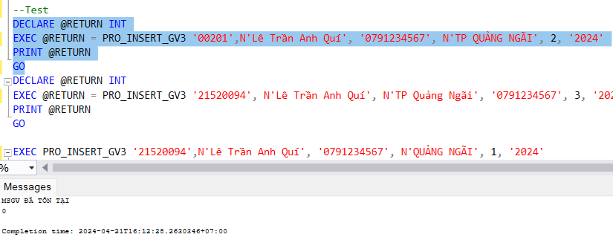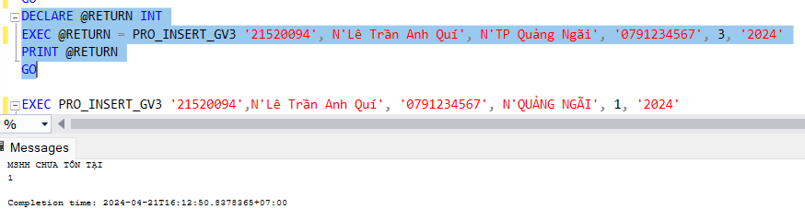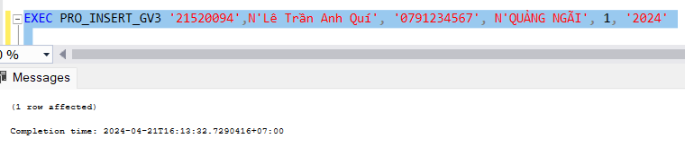

1. Đưa vào MSDT cũ, TENDT mới. Hãy cập nhật tên đề tài mới với mã đề tài cũ không đổi nếu không tìm thấy trả về 0, ngược lại cập nhật và trả về 1.

* Tạo procedure:

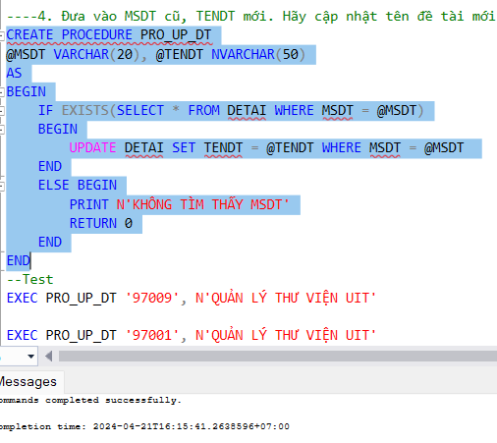

* Test:

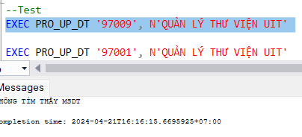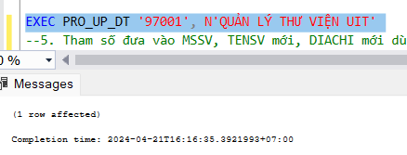

1. Tham số đưa vào MSSV, TENSV mới, DIACHI mới dùng để cập nhật sinh viên trên, nếu không tìm thấy trả về 0, ngược lại cập nhật và trả về 1.

* Tạo procedure:

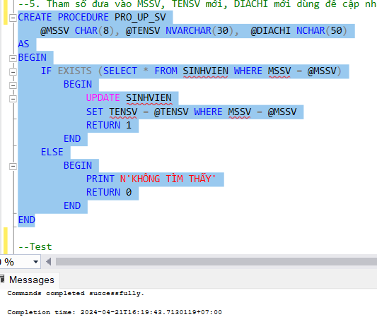

* Test:

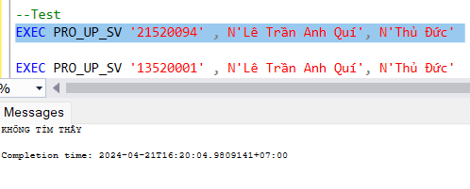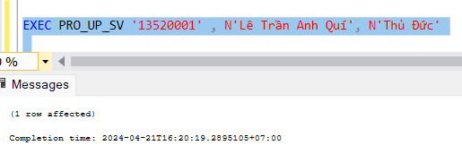

**B. STORED PROCEDUREDS VỚI THAM SỐ VÀO VÀ RA**

1. Đưa vào TENHV trả ra: Số GV thỏa học vị, nếu không tìm thấy trả về 0.

* Tạo procedure:

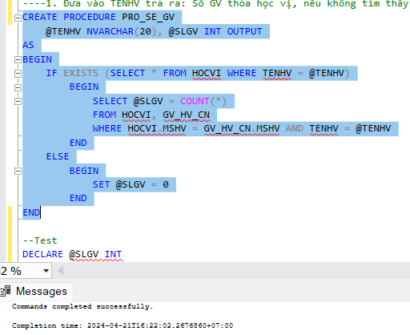

* Test:

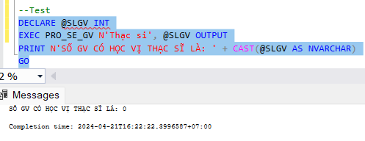

1. Đưa vào MSDT cho biết: Điểm trung bình của đề tài, nếu không tìm thấy trả về 0.

- Tạo procedure:

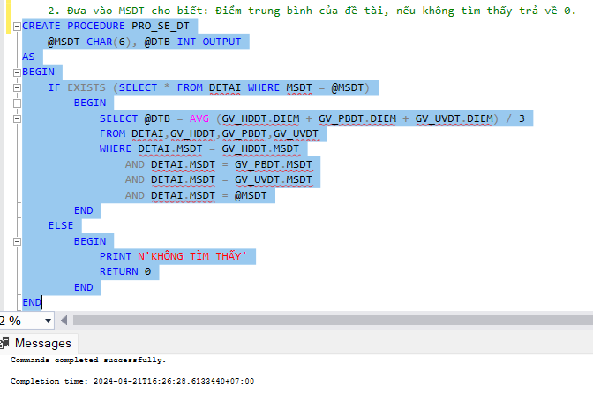

- Test:

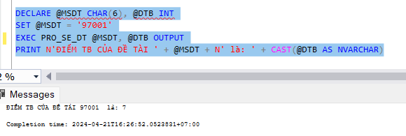

1. Đưa vào TENGV trả ra: SDT của giáo viên đó, nếu không tìm thấy trả về 0. Nếu trùng tên thì có báo lỗi không? Tại sao? Làm sao để hiện thông báo có bao nhiêu giáo viên trùng tên và trả về các SDT.

* Tạo procedure:

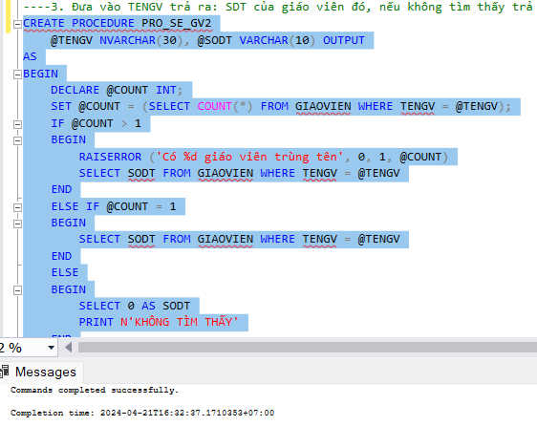

* Test:

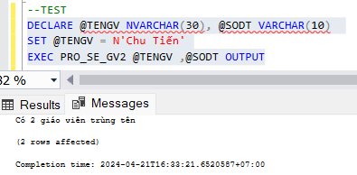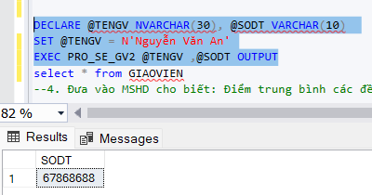

1. Đưa vào MSHD cho biết: Điểm trung bình các đề tài của hội đồng đó.

* Tạo procedure:

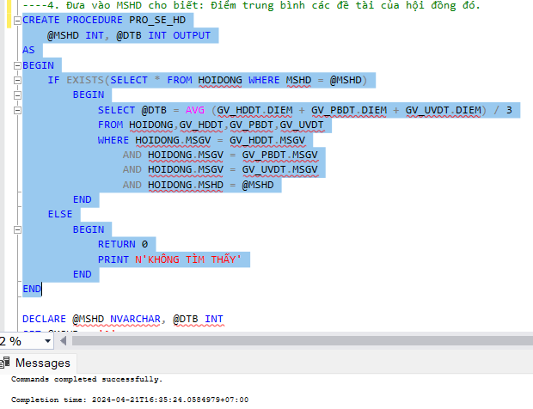

* Test:

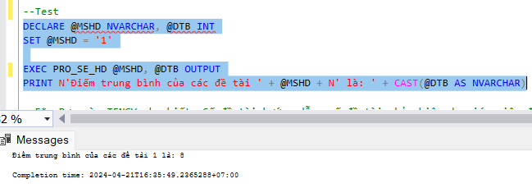

**5*.** Đưa vào TENGV cho biết: Số đề tài hướng dẫn, số đề tài phản biện do giáo viên đó phụ trách. Nếu trùng tên thì có báo lỗi không hay hệ thống sẽ đếm tất cả các đề tài của những giáo viên trùng tên đó?

* Tạo procedure:

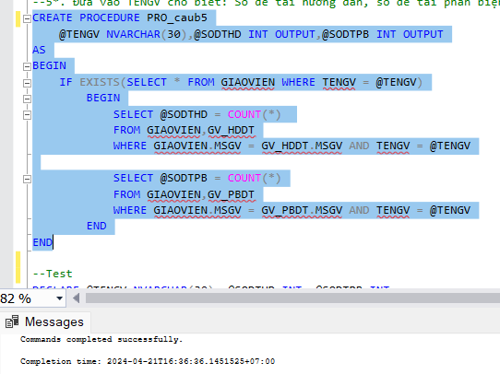

* Test:

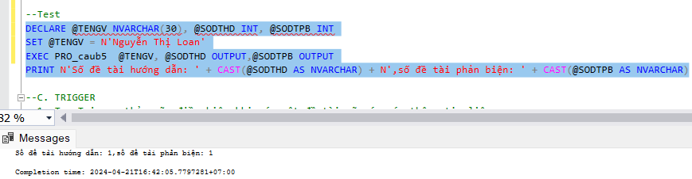

**C. TRIGGER**

1. Tạo Trigger thỏa mãn điều kiện khi xóa một đề tài sẽ xóa các thông tin liên quan.

* Tạo trigger:

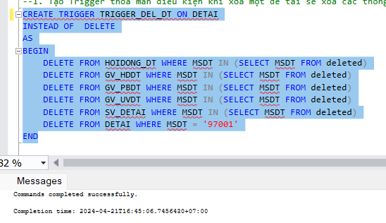

* Test:

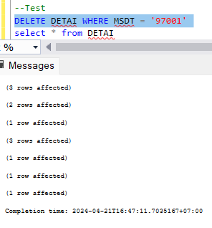

1. Tạo Trigger thỏa mãn ràng buộc là một hội đồng không quá 10 đề tài. Dùng “Group by” có được không? Giải thích.

- Dùng “Group by” không được vì group by chỉ có thể xác định tổng số đề tài cho mỗi hợp đồng, không thể xác định dữ liệu được thêm vào vi phạm điều kiện trong hợp đồng nào.

- Tạo trigger:

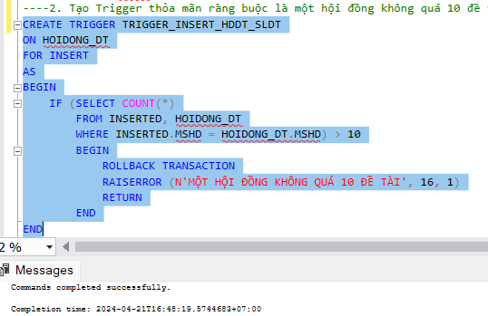

- Test:

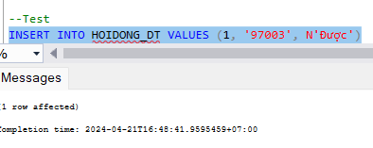

1. Tạo Trigger thỏa mãn ràng buộc là một đề tài không quá 3 sinh viên. Dùng “Group by” có được không? Giải thích.

* Dùng “Group by” không được vì group by chỉ có thể xác định tổng số sinh viên cho mỗi đề tài, không thể xác định dữ liệu được thêm vào vi phạm điều kiện trong đề tài nào.
* Tạo trigger:

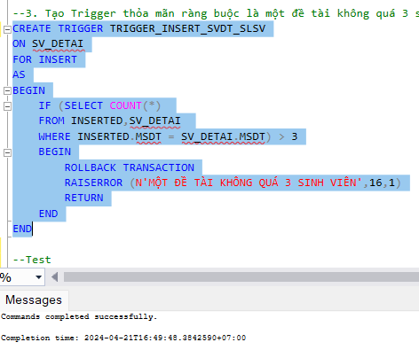

* Test:

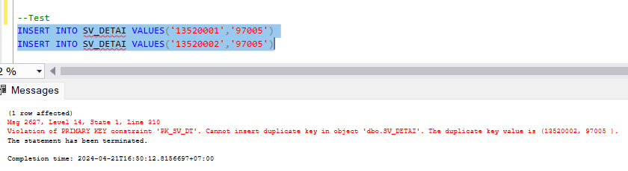

1. Tạo Trigger thỏa mãn ràng buộc là một giáo viên muốn có học hàm PGS phải là tiến sĩ.

* Tạo trigger:

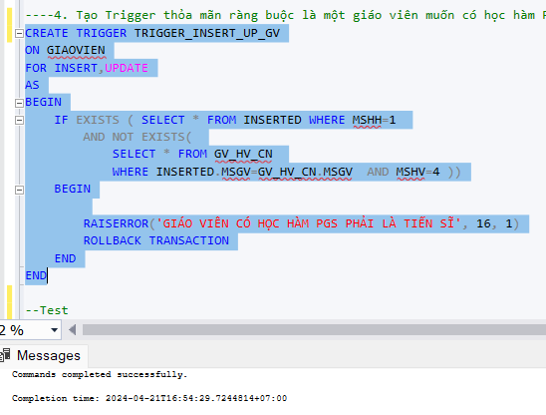

* Test:

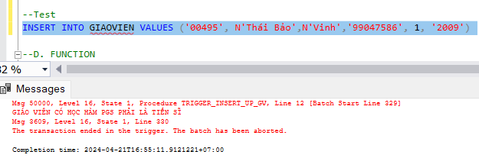

**D. FUNCTION**

1. Viết hàm tính điểm trung bình của một đề tài. Giá trị trả về là điểm trung bình ứng với mã số đề tài nhập vào.

* Tạo function:

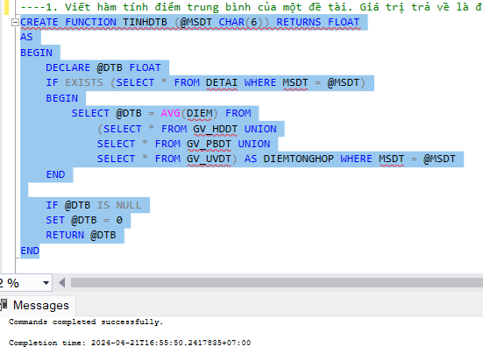

* Test:

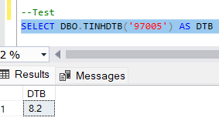

1. Trả về kết quả của đề tài theo MSDT nhập vào. Kết quả là DAT nếu như điểm trung bình từ 5 trở lên, và KHONGDAT nếu như điểm trung bình dưới 5.

* Tạo function:

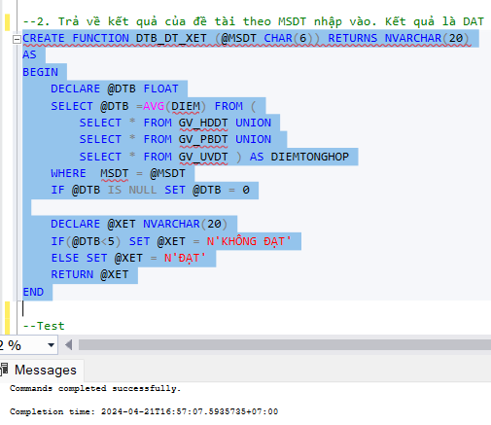

* Test:

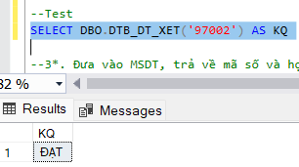

**3\***. Đưa vào MSDT, trả về mã số và họ tên của các sinh viên thực hiện đề tài.

* Tạo function:

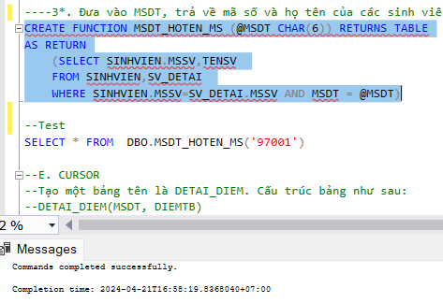

* Test:

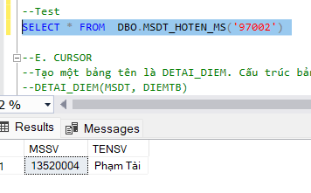

**E. CURSOR**

Tạo một bảng tên là DETAI_DIEM. Cấu trúc bảng như sau:

**DETAI_DIEM**(MSDT, DIEMTB)

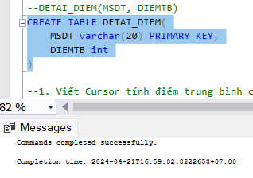

1. Viết Cursor tính điểm trung bình cho từng đề tài. Sau đó lưu kết quả vào bảng **DETAI_DIEM**.

* Tạo Cursor:

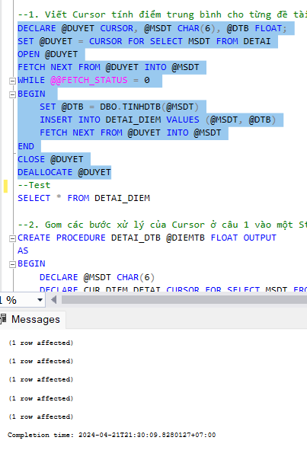

* Test:

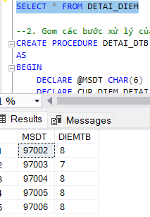

1. Gom các bước xử lý của Cursor ở câu 1 vào một Stored Procedure.

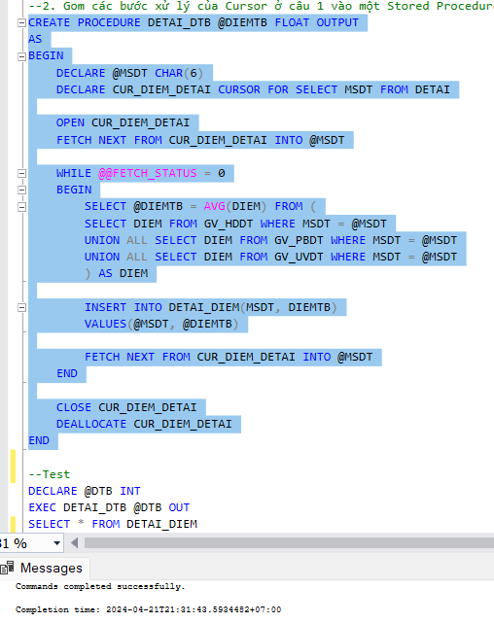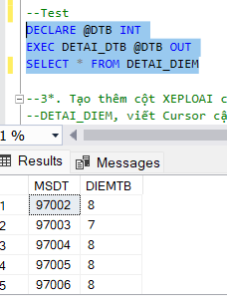

**3*.** Tạo thêm cột **XEPLOAI** có kiểu là **NVARCCHAR(20)** trong bảng **DETAI_DIEM**, viết Cursor cập nhật kết quả xếp loại cho mỗi đề tài như sau:

+ "**Xuất sắc**": điểm trung bình từ 9 đến 10.

+ "**Giỏi**": điểm trung bình từ 8 đến 9.

+ "**Khá**": điểm trung bình từ 7 đến 8.

+ "**Trung bình**": điểm trung bình từ 5 đến 6

+ "**Không đạt**": điểm trung bình dưới 5.

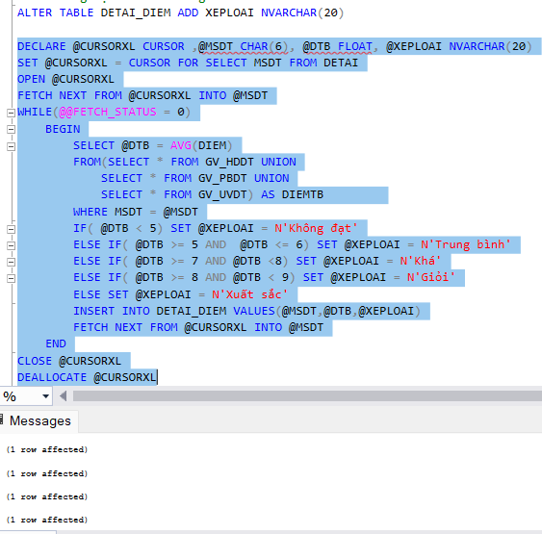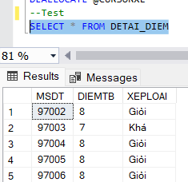

**Hướng dẫn nộp bài:**

+ Nộp file PDF. Đặt tên file: **MSSV_HoTen_BTTH3.pdf**.

+ Ứng với mỗi câu hỏi, trình bày đoạn code bằng ngôn ngữ SQL trong file báo cáo. Có thể giải thích hoặc mô tả thêm về đoạn code (nếu có).

+ Nộp *kèm theo file .sql* tương ứng cùng với file pdf, đặt tên là: **MSSV_HoTen_BTTH3.sql**

+ Nộp qua hệ thống course.uit.edu.vn. Lưu ý: **KHÔNG NÉN FILE**.